考点跟踪训练9 不等式与不等式组

一、选择题
1．(2011·益阳)不等式2x＋1>－3 的解集在数轴上表示正确的是( )
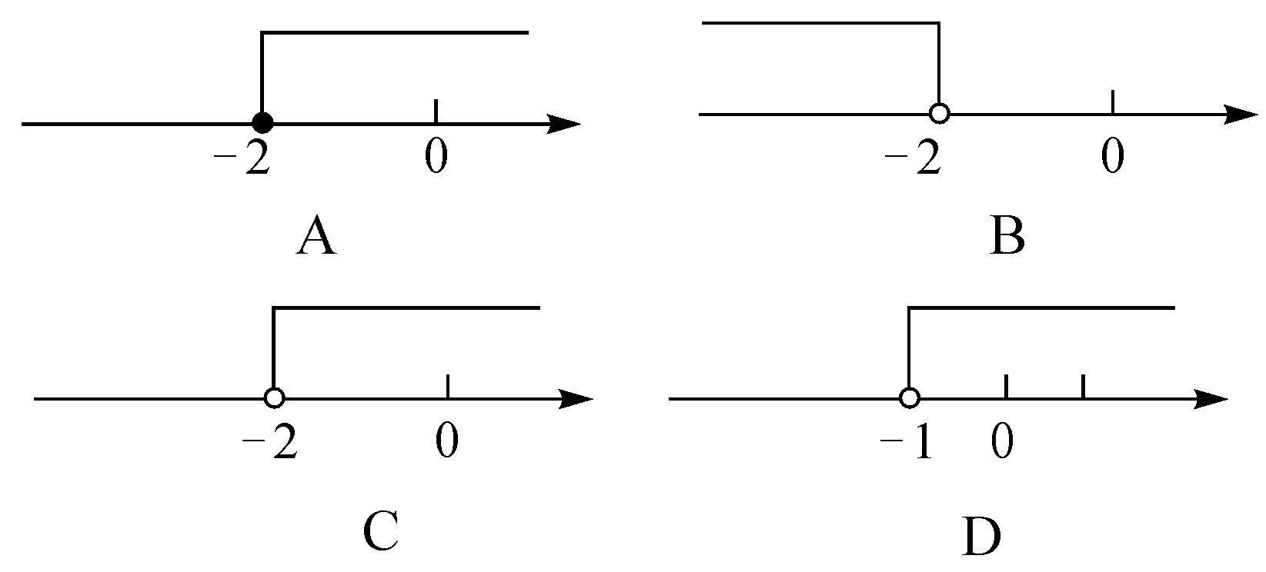
答案 C
解析 2x＋1>－3,2x>－4，x>－2.
2．(2011·武汉)如图，数轴上表示的是某不等式组的解集，则这个不等式组可能是( )
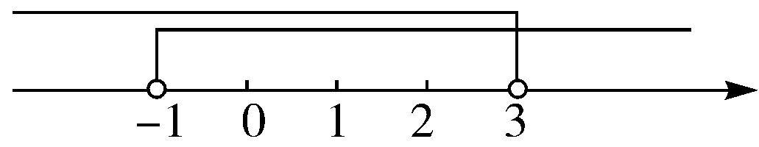
A. B.
C. D.
答案 B
解析 观察数轴，可知－1<x<3，只有的解集为－1<x<3.
3．(2011·义乌)不等式组的解在数轴上表示为( )
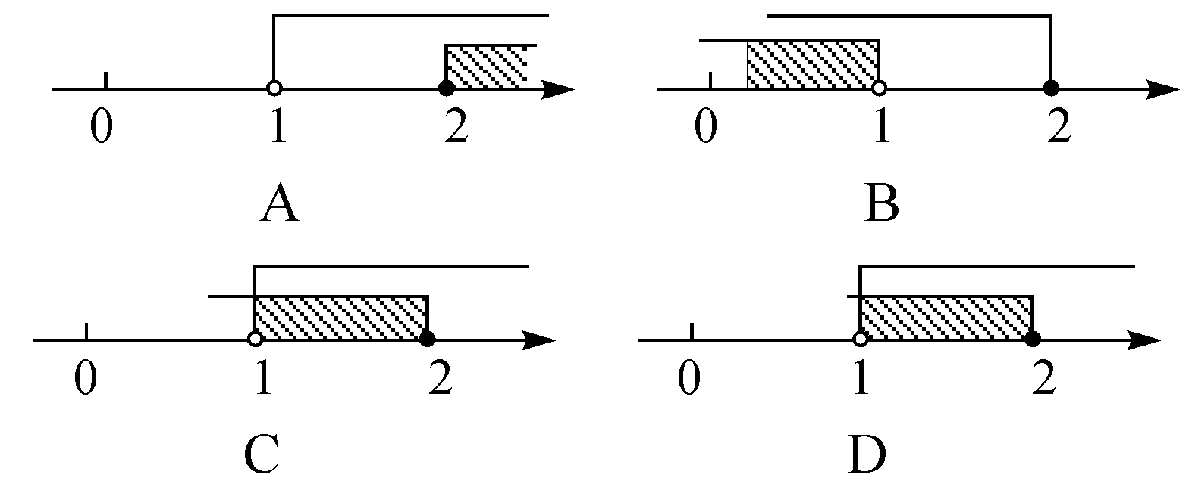
答案 C
解析 由①，得x>1，由②得x≤2，所以1<x≤2，故选C.
4．(2011·台州)不等式组的解集是( )
A．x≥3 B．x≤6
C．3≤x≤6 D．x≥6
答案 C
解析 由①，得2x－x≤2＋4，x≤6，又x≥3，所以3≤x≤6.
5．(2011·威海)如果不等式组的解集是x＜2，那么m的取值范围是( )
A．m＝2 B．m＞2 C．m＜2 D．m≥2
答案 D
解析 由①，得2x－1>3x－3，－x>－2，x<2.又x<m，所以m≥2.
二、填空题
6．(2011·株洲)不等式x－1>0的解集是________．
答案 x>1
解析 x－1>0，移项得x>1.
7．(2011·黄冈)若关于x、y的二元一次方程组的解满足x＋y＜2，则a的取值范围为________．
答案 a<4
解析 ①＋②，得4x＋4y＝4＋a，x＋y＝，所以<2,4＋a<8，a<4.
8．(2011·芜湖)满足不等式组的整数解是__________．
答案 3,4,5,6www.xkb1.com
解析 由①得x>2，由②得x≤6，所以2<x≤6，整数x＝3或4或5或6.
9．若不等式组的解集为－1<x<1，那么(a＋1)(b－1)的值等于________．
答案 －6
解析 解不等式组得2b＋3<x<，
又－1<x<1，
∴ ∴
∴(a＋1)(b－1)＝(1＋1)×(－2－1)＝2×(－3)＝－6.
10．(2011·大兴安岭)已知关于x的分式方程 ＝1的解是非正数，则a的取值范围是__________．
答案 a≤－1且a≠－2
解析 ＝1，x＋1＝a＋2，x＝a＋1≤0，a≤－1.又x＋1＝a＋2，a＝x－1，而x＋1≠0，x≠－1，所以a≠－2，综上所述，a≤－1且a≠－2.
三、解答题
11．(2011·天津)解不等式组
解 ∵
解不等式①，得x>－6.
解不等式②，得x≤2.
∴原不等式组的解集为－6<x≤2.
12．(2011·扬州)解不等式组并写出它的所有整数解．
解 解不等式①，得x<－2，新课标第一网
解不等式②，得x≥－5，
∴原不等式组的解集为－5≤x<－2.
∴它的所有整数解为：－5、－4、－3.
13．(2011·呼和浩特)生活中，在分析研究比赛成绩时经常要考虑不等关系．例如：一射击运动员在一次比赛中将进行10次射击，已知前7次射击共中61环．如果他要打破88环(每次射击以1到10的整数环计数)的记录，问第8次射击不能少于多少环？
我们可以按以下思路分析：
首先根据最后二次射击的总成绩可能出现的情况，来确定要打破88环的记录，第8次射击需要得到的成绩，并完成下表：
最后二次射击总成绩 | 第8次射击需得成绩
20环
19环
18环
根据以上分析可得如下解答：
解：设第8次射击的成绩为x环，则可列出一个关于x的不等式：______________________________________，
解得：______________.
所以第8次射击不能少于________环．
解 表中填：8环或9环或10环；9环或10环；10环．
所列不等式：61＋20＋x>88，
解得：x>7.
所以第8次射击不能少于8环．xkb1.com

14．(2011·湘潭)某小区前坪有一块空地，现想建成一块面积大于48平方米，周长小于34米的矩形绿化草地，已知一边长为8米，设其邻边长为x米，求x的整数解．
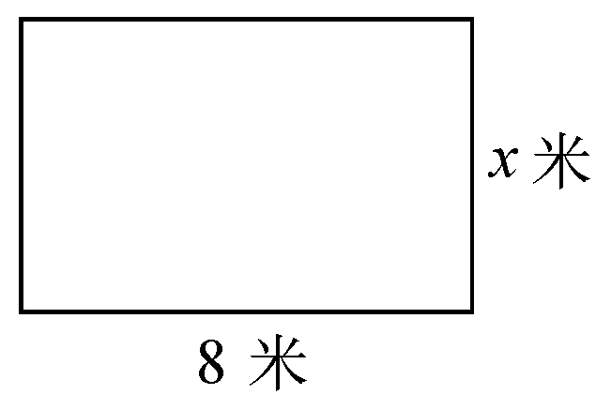
解 依题意得：解得：6<x<9，当x为整数时，则x的取值为：x＝7或x＝8.

15．(2011·黄石)今年，号称“千湖之省”的湖北正遭受大旱，为提高学生环境意识，节约用水，某校数学教师编制了一道应用题：
为了保护水资源，某市制定一套节水的管理措施，其中对居民生活用水收费作如下规定：
月用水量(吨) | 单价(元/吨)
不大于10吨部分 | 1.5
大于10吨不大于m吨部分(20≤m≤50) | 2
大于m吨部分 | 3
(1)若某用户六月份用水量为18吨，求其应缴纳的水费；
(2)记该用户六月份用水量为x吨，缴纳水费为y元，试列出y与x的函数式；
(3)若该用户六月份用水量为40吨，缴纳水费y元的取值范围为70<y<90，试求m的取值范围．
解 (1)六月份应缴纳的水费为：1.5×10＋2×8＝31(元)．
(2)当0≤x≤10时，y＝1.5x；
当10<x≤m时，y＝15＋2(x－10)＝2x－5；
当x>m时，y＝15＋2(m－10)＋3(x－m)＝3x－m－5.
∴y＝
(3)当40≤m≤50时，y＝2×40－5＝75(元)，满足条件；
当20≤m<40时，y＝3×40－m－5＝115－m，则
70<115－m<90，∴25<m<40.
综上得，25<m≤40.
四、选做题
16．解不等式x＋2＋>7＋.
解 将原不等式变形为
解之得
所以原不等式的解为x＞5且x≠6.

